VoiceInsight 技术架构（飞书导入版）
说明：本文件用于导入飞书文档，已将架构图与时序图以图片形式内嵌，避免 Markdown 代码块可读性问题。

1. 文档定位与长期结构
- 统一描述 VoiceInsight 各业务模块技术架构，保持目录结构长期稳定。
- 当前已完成 Browser Extension 模块，SaaS / Scheduler / Data / Delivery 预留扩展位。
- 后续新增模块沿用同一模板：目标边界 -> 运行流程 -> 失败排查 -> 扩展规范。

2. 全局架构地图（可扩展）
全局分层：Client -> Service -> Execution -> Data & Delivery。

- Client Layer：Browser Extension（已实现）/ Web App（待补充）
- Service Layer：API Gateway / Auth / Subscription / Search Orchestrator（待补充）
- Execution Layer：Local Agent / Scheduler / Worker（部分已实现）
- Data & Delivery Layer：PostgreSQL / Redis / Feishu / Email（待补充）

3. Browser Extension 架构（已落地）

3.1 模块目标与边界
- 在 YouTube 视频页稳定提取字幕（多策略 fallback）。
- 支持下载、复制、时间戳显示。
- 提供可复制诊断日志，便于排障。
- 插件仅负责提取与展示，不负责 SaaS 订阅配置。

3.2 代码职责拆分
- manifest.json：MV3 清单与权限、side panel、content script 注入。
- background.js：仅 side panel 行为初始化。
- contentScript.js：仅监听 YouTube SPA 导航并发送 VI_ACTIVE_VIDEO_CHANGED。
- popup.shared.js：纯函数层（文本清洗、时间处理、导出格式、timedtext 解析）。
- popup.js：唯一业务编排核心（状态机、fallback、诊断、导出下载）。
Browser Extension 组件架构图：
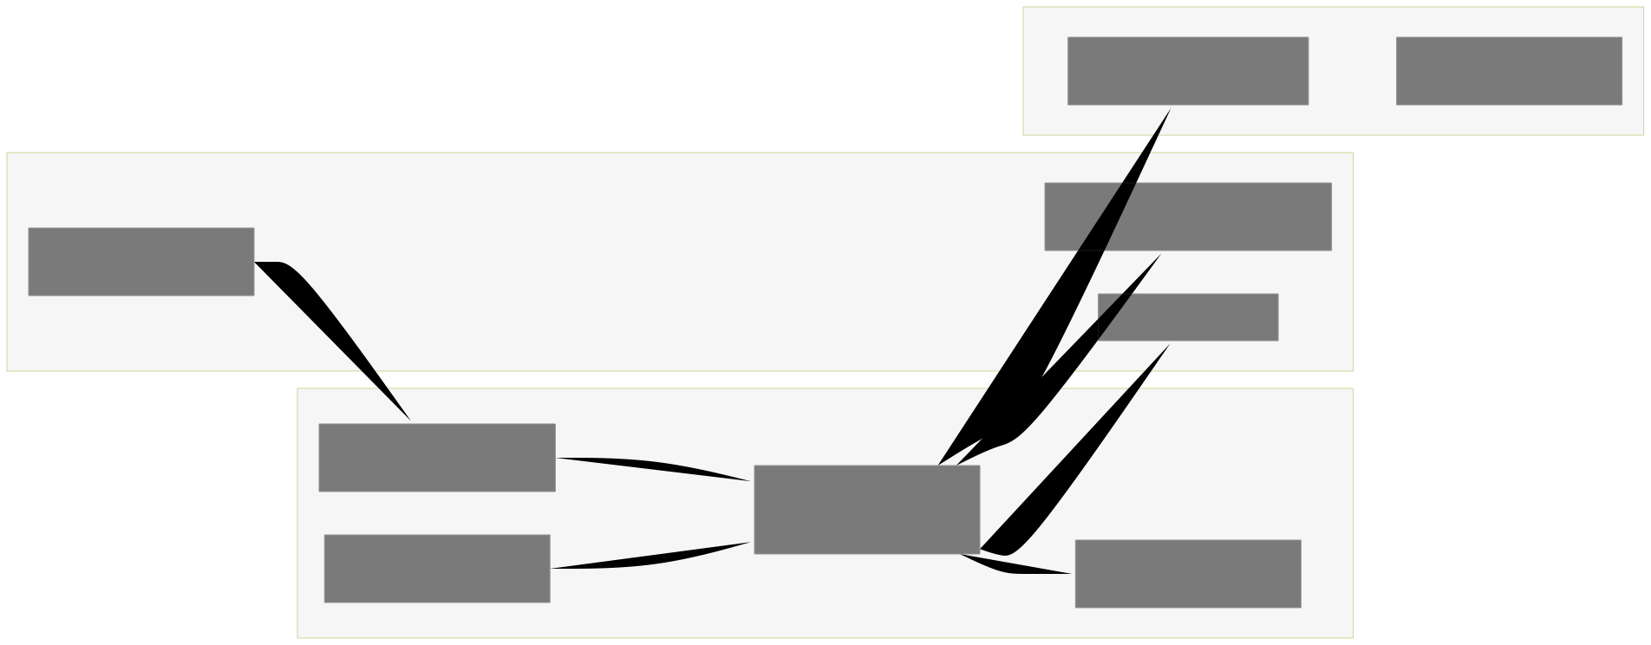

4. 时序图

4.1 自动刷新主时序
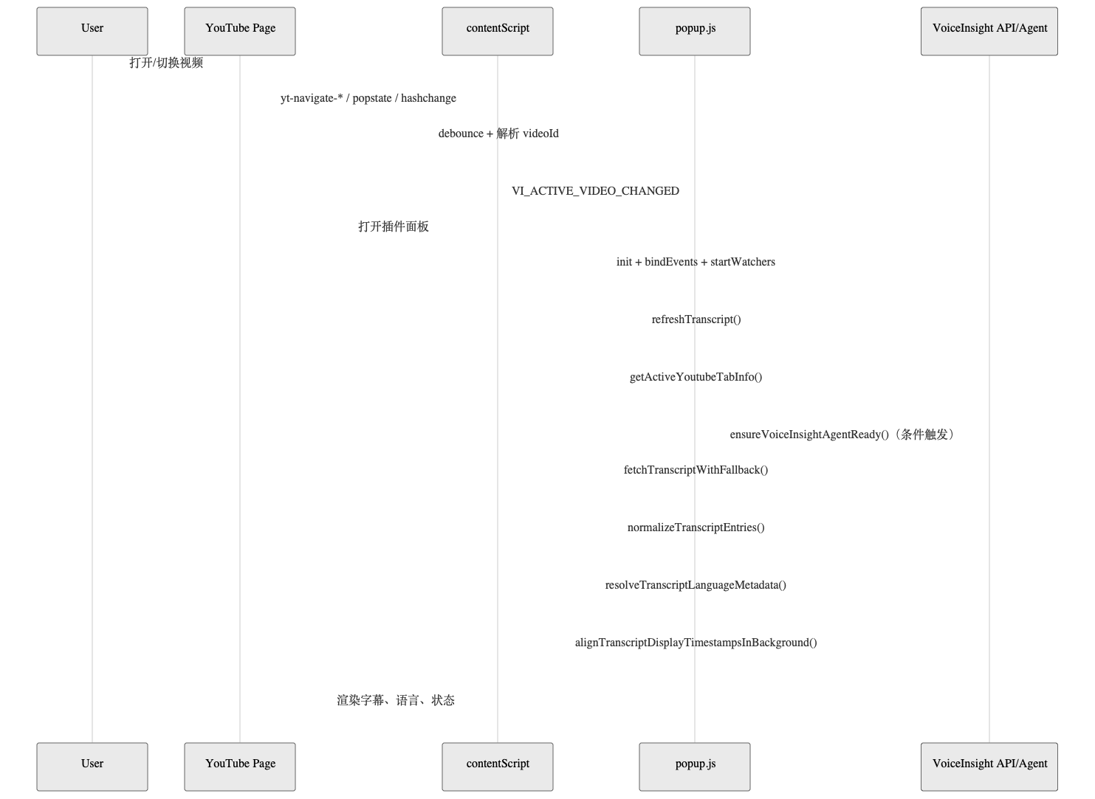
- YouTube 页面发生导航变化，contentScript 去抖后上报视频切换消息。
- popup 初始化后进入 refreshTranscript 主流程。
- 先获取当前 tab 与视频上下文，再按需检查本地 Agent。
- 进入 fallback 链，成功后做归一化、语言识别、时间戳对齐并渲染。

4.2 字幕提取 fallback 时序
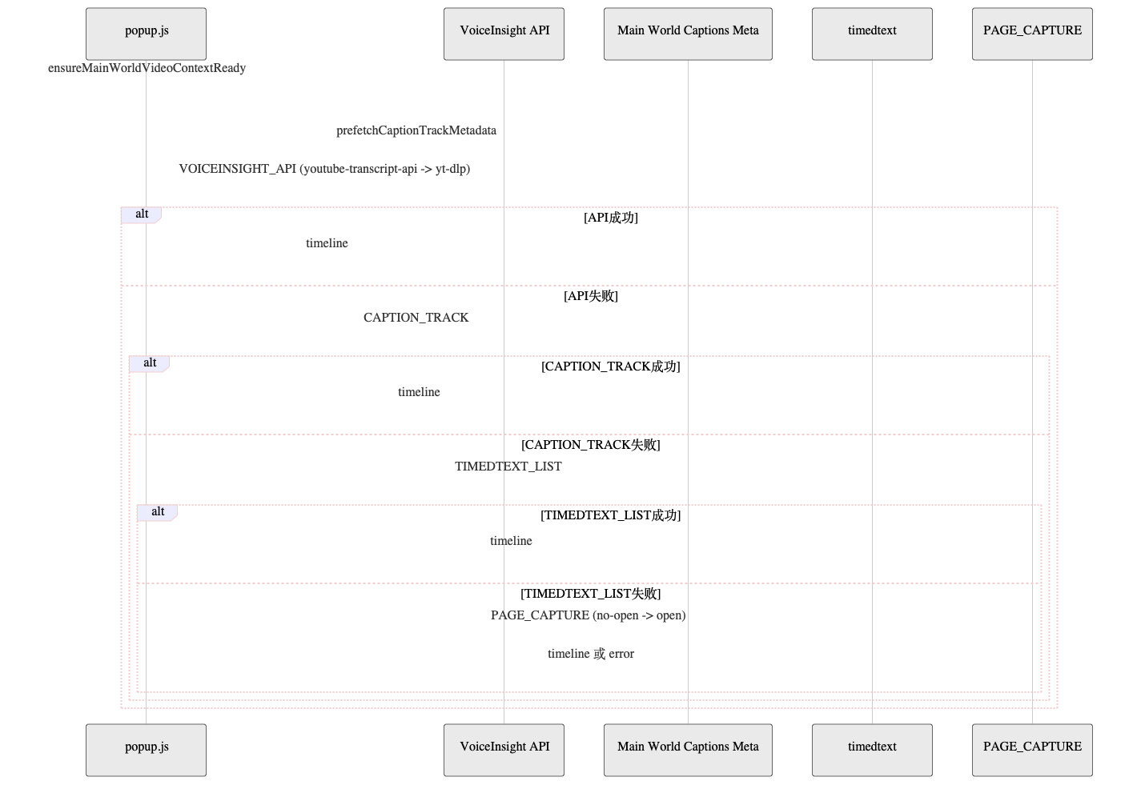
- 固定链路顺序：VOICEINSIGHT_API -> CAPTION_TRACK -> TIMEDTEXT_LIST -> PAGE_CAPTURE。
- 每个阶段失败都记录诊断并降级到下一阶段。
- PAGE_CAPTURE 为最终兜底路径（no-open -> open）。

5. 失败排查手册（插件）
- 打开调试面板并复制诊断日志。
- 先看 FALLBACK_CHAIN 最终停在哪一步。
- 再看对应阶段错误：VOICEINSIGHT_API / CAPTION_TRACK / TIMEDTEXT_LIST / PAGE_CAPTURE。
- 结合 Diag Code 判断是上下文问题、字幕源问题、还是外部引擎问题。
- E-CTX-*：页面上下文不一致或未稳定。
- E-TP-*：第三方 API/引擎链路异常。
- E-TT-*：timedtext 轨道读取异常。
- E-CAP-*：caption track 或页面入口异常。
- E-NO-SUBS：视频本身无可用字幕。

6. 新策略接入规范（插件）
- 新策略只能接入 popup.js fallback 链，不得分散到 contentScript/background。
- 纯解析/格式化逻辑优先放入 popup.shared.js。
- 必须补齐 addDiagStep 观测点与错误映射。
- 策略失败必须可降级，不得阻断后续链路。
- DoD：成功/失败降级/超时三类场景可验证。
- DoD：诊断日志可清晰回答“是否进入、为何失败、如何回退”。

7. 后续扩展位（SaaS / Scheduler / Data）
- SaaS Platform：账号、订阅、关键词配置、Webhook 管理。
- Scheduler & Crawling：定时抓取 YouTube/Reddit/X 与增量计算。
- Data & Delivery：存储、分析、推送通道（飞书/邮件）。
维护约定：一级目录不变，新增业务通过新增二级章节扩展。

